;ЗАДАНИЕ и СПРАВКА
;1. HАБРАТЬ ПРОГРАММУ
; ******************************
; * Лабораторная работа N1 *
; * Изучение отладчика AFD *
; ******************************
; ------------------------------
; Примечание: Программа выводит на дисплей сообщение и
; и ожидает нажатия клавиши , код символа
; помещается в регистр AL
; Справка...: DS:DX - адрес строки;
; Функции DOS :
; 09h выдать на дисплей строку,
; 07h ввести символ без эха,
; 4Ch завершить процесс ;
; INT 21h - вызов функции DOS
;
StkSeg SEGMENT PARA STACK 'STACK'
DB 200h DUP (?)
StkSeg ENDS
;
DataS SEGMENT WORD 'DATA'
HelloMessage DB 13 ;курсор поместить в нач. строки
DB 10 ;перевести курсор на нов. строку
DB 'Hello, world !' ;текст сообщения
DB '$' ;ограничитель для функции DOS
DataS ENDS
;
Code SEGMENT WORD 'CODE'
ASSUME CS:Code, DS:DataS
DispMsg:
mov AX,DataS ;загрузка в AX адреса сегмента данных
mov DS,AX ;установка DS
mov DX,OFFSET HelloMessage ;DS:DX - адрес строки
mov AH,9 ;АН=09h выдать на дисплей строку
int 21h ;вызов функции DOS
mov AH,7 ;АН=07h ввести символ без эха
INT 21h ;вызов функции DOS
mov AH,4Ch ;АН=4Ch завершить процесс
int 21h ;вызов функции DOS
Code ENDS
END DispMsg

2. ТРАНСЛИРОВАТЬ ПРОГРАММУ
3. СОЗДАТЬ ИСПОЛНЯЕМЫЙ ФАЙЛ
4. ВЫПОЛНИТЬ ПРОГРАММУ ПОД УПРАВЛЕНИЕМ ОТЛАДЧИКА AFD
Отладчик AFD позволяет программисту проверять:
а) необработанные шестнадцатеричные данные,
б) содержимое стека,
в) содержимое регистров процессора,
г) состояние флагов процессора.
После старта программы AFD на экране появляются 7 окон :
Верхний ряд : левое - регистры процессора,
среднее - стек,
правое - флаги.
Средний ряд : левое верхнее - окно команд отладчика,
левое нижнее - окно кода программы,
правое - окно данных.
Нижний ряд: oкно данных, которое отображает выбранную область
памяти в двух форматах : шестнадцатеричном и
символьном
Нижняя строка экрана предназначена для управления режимом
работы отладчика с помощью функциональной клавиатуры :
F1 - пошаговый режим (шаг - команда),
F2 - процедурный режим (шаг - процедура),
F3 - просмотр буфера команд отладчика,
F4 - включение/выключение подсказки,
F5 - вызов меню обработки точек прерывания,
F7 - F10 - выбор активного окна.
Управление работой отладчика может осуществляться с помощью команд :
Команды отладчика AFD
___________________________________________________________________
Команда Действие
___________________________________________________________________
? {%}= выражение калькулятор (? %= десятичный тип)
D адрес выдать код, начиная с данного адреса
F адрес,длина,значение заполнить область памяти значением
G {адрес_нач.},{адрес_прер.} выполнить программу
GC {адрес_нач.},{адрес_прер.} продолжить выполнение программы без
сброса счетчика прерываний
L {/адрес} имя_файла {парам} загрузить из файла
PT {/S} {номер_нач.,колич.{,имя_файла}}
вывод содержимого буфера трассировки
QUIT прекратить отладку
S {{адрес},строка} искать строку, начиная с адреса
SI {{адрес},команда} искать команду, начиная с адреса
TR {ON|OFF} {CLR} управление трассировкой
W {адрес,длина,имя_файла} записать область памяти в файл
___________________________________________________________________
1) Вызвать AFD, набрав в командной строке AFDPRO.
2) Загрузить и выполнить программу.
3) Загрузить и выполнить программу в пошаговом режиме (F2).
4) Загрузить программу и выполнить установку регистра DS.
5) Записать 16 байт, начиная с адреса HelloMessage в файл.
6) Выйти из AFD.
7) Выдать на экран файл, записанный в п.5.
8) Повторить пп 3-6, изменив с помощью отладчика текст сообщения.
9) Загрузить и выполнить программу, проверяя содержимое регистров
при каждом обращении к функциям DOS (использовать команды G и SI).
5. ВЫПОЛНИТЬ ПРОГРАММУ С УСТАНОВКОЙ ТОЧЕК ПРЕРЫВАНИЯ
Описание меню обработки точек прерывания :
F1 - просмотр трассировки программы,
F3 - загрузить настройку точек прерывания,
F4 - включение/выключение подсказки,
F5 - возврат в командный режим,
F7 - сохранить настройку точек прерывания,
F9 - сбросить настройку точек прерывания,
F10 - сбросить счетчик.
Для настройки каждой точки прерывания необходимо установить :
адрес, условие, количество, ответное действие (S - сохранить
содержимое регистров, B - прервать выполнение программы).

1) Вызвать AFD.
2) Установить точки прерывания :
а) для проверки содержимого строки перед выводом на экран,
б) для проверки кода символа, введенного с клавиатуры (регистр AL).
3) Выполнить программу.
4) Проверить содержимое области памяти, начиная с адреса HelloMessage.
5) Определите символ введенный с клавиатуры.
6) Сохранить настройку точек прерывания.
7) Сбросить настройку точек прерывания.
8) Загрузить настройку точек прерывания.
10) Выйти из AFD.

ОТЧЕТ и ЗАЩИТА
включает подготовленный исполняемый файл, файл с выведенным из отладчика текстом из памяти программы и демонстрацию выполнения пунктов задания
Окно AFD c загруженной программой ЛР01.

Установка точки условного останова

остановить на строке с номером 12, если будет нажата клавиша Y

Получение ASCII-кода клавиши Y
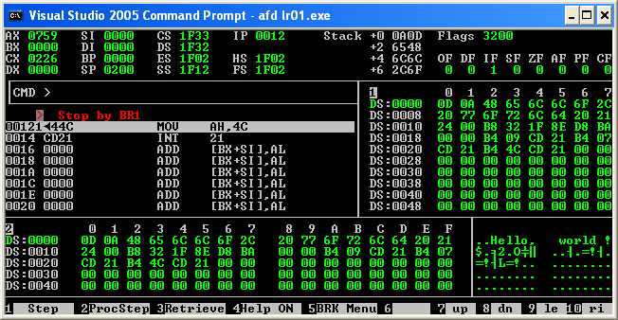
После нажатия клавиши Y происходит останов, а регистр AL получает значение 59h -ASCII-код клавиши Y

